2021年初中学业水平考试
新疆维吾尔自治区
新疆生产建设兵团
物理、化学试题卷
考生须知：l．本试卷分为试题卷和答题卷两部分，试题卷共8页，答题卷共2页．
2．物理满分150分，其中物理90分，化学60分．考试时间为120分钟．
3．不得使用计算器．
物 理（满分90分）

说明：本试卷g取10N/kg．
一、单项选择题（本大题共12小题，每小题2分，共24分．请按答题卷中的要求作答）
1．新疆1月份夜间的平均气温最接近
A．-15℃ B．15℃ C．25℃ D．37℃
2．小王戴的近视眼镜的镜片是
A．凸透镜 B．凹透镜 C．凸面镜 D．凹面镜
3．吹长笛时，通过抬起不同的手指来改变空气柱的长度，从而改变声音的
A．音调 B．响度 C．振幅 D．音色
4．电磁感应现象是物理学史上的重大发现之一，最早发现这一现象的物理学家是
A．焦耳 B．安培 C．奥斯特 D．法拉第
5．下列电工用品中，通常情况下属于导体的是
A．塑料管 B．陶瓷球 C．橡胶垫 D．保险丝
6．我国"天和号"核心舱在环绕地球运行时，以"天和号"内部的冰箱为参照物，下列物体中静止的是
A．天和号 B．月球 C．火星 D．太阳
7．"嫦娥五号"从月球取回质量为1731g的月壤，其密度与干燥的细沙接近，则月壤的体积最接近
A．10⁹ cm³ B．10⁶ cm³ C．10³ cm³ D．1 cm³
8．国产运-20大型运输机在跑道上加速滑行的过程中，随着飞机受到的升力的变化，跑道对运输机的支持力F₁和摩擦力 F₂的大小变化情况是
A．F₁变大，F₂变大 B．F₁变小，F₂变小
C．F₁变大，F₂变小 D．F₁变小，F₂变大
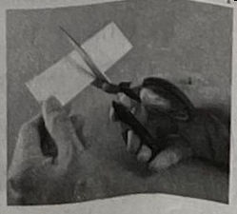
9．如图所示，用剪刀将一张纸片缓慢地一刀剪断的过程中，阻力臂L_{阻}和动力F_{动}的变化情况是
A．L_{阻}不变，F_{动}变大 C．L_{阻}变大，F_{动}变大
B．L_{阻}不变，F_{动}不变 D．L_{阻}变大，F_{动}不变
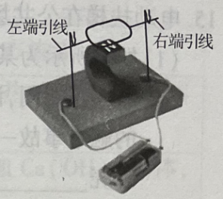
10．如图所示为小琴做的小小电动机．矩形线圈的左端引线漆皮被全部刮掉，右端引线漆皮只刮掉了上半周，小小电动机由两节干电池供电．线圈快速稳定转动过程中，线圈受到磁场的作用力时，线圈中的电流为 0.67 A，则线圈快速稳定转动1 min 内电路消耗的电能约为
A．150 J B．120 J
C．90 J D．60 J
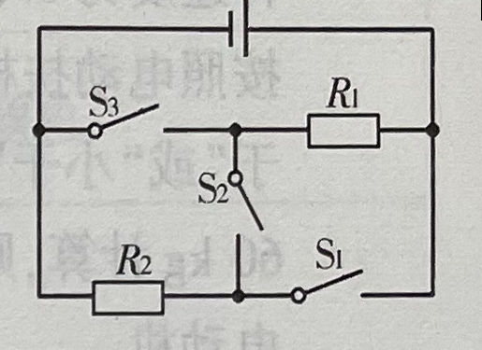
11．如图所示的电路中，电源电压恒为3 V，R₁、R₂均为定值电阻．若断开开关S₁、S₃，闭合开关S₂，电路的总功率为 0.5 W；若断开开关 S₂，闭合开关 S₁、S₃，则电路的总功率不可能为
A．1 W B．2 W
C．3 W D．4 W
12．如图甲所示，一质地均匀的长方体砖块放在水平地面上．现将砖块切去一部分，剩余部分如图乙所示，此时砖块对地面的压强为 2000 Pa；将图乙中的砖块倒置后如图丙所示，此时砖块对地面的压强为 3000 Pa．则图甲中砖块对水平地面的压强为
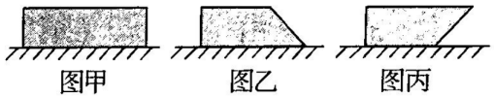
A．2250 Pa B．2400 Pa
C．2500 Pa D．2750 Pa
二、填空题（本大题共4小题，每空1分，共26分．请将符合题意的内容填在答题卷相应的横线上）
13．我国第三代核电技术"华龙一号"已成为继高铁之后的又一张中国名片．
（1）核能属于________次能源．核电站利用核反应堆中铀核________（填"裂变"或"聚变"）时产生的内能，通过________（填"汽轮机"或"内燃机"）做功，带动发电机发电．
（2）用水做冷却剂给核反应堆的堆芯降温，其原因是水的比热容较________．已知水的比热容为4.2×10³ J/（kg·℃），则1 kg水温度升高1℃吸收的热量为________J．核电站发生事故的概率与核反应堆的堆数以及运行时间有关，若"华龙一号"核反应堆 10⁶ 堆·年发生一次堆芯熔毁事故，则2 座核反应堆同时运行 50 年发生堆芯熔毁事故的概率为________（填"百""千"或"万"）分之一．
14．我国"奋斗者"号载人潜水器在马里亚纳海沟万米深处多次成功坐底，标志着我国在载人深潜领域达到了世界领先水平．
（1）大洋万米深处的声音是由物体的________产生的，在海水中的传播速度________（填"大于""小于"或"等于"）340 m/s．"奋斗者"号的画面是通过微细光缆传给海面上的保障船的，说明________波可以传递信息．
（2）为保障"奋斗者"号在水下平稳运行不易侧翻，应将密度较小的浮力材料安装在"奋斗者"号的________（填"顶"或"底"）部．"奋斗者"号坐底时可视为悬浮状态，当抛掉其舱底外部质量为2 t、密度为8×10³ kg/m³ 的压载铁后开始加速上升，此时"奋斗者"号受力________（填"平衡"或"不平衡"）；当海水的阻力增大到一定值时，"奋斗者"号开始匀速上升，此时其受到的海水的阻力为________N（海水的密度取 1×10³ kg/m³）．
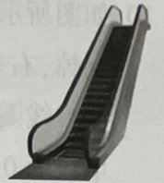
15．电动扶梯在公共场所的广泛应用为人们的生活带来了极大的便利．
（1）如图所示为某商场的电动扶梯，其电动机的额定电压与工厂用的动力电路的电压相同，该电压为________（填"220"或"380"）V，人在该电压下发生的触电事故一般为________（填"接触"或"电弧"）触电．该电动机工作时外壳________（填"必须"或"不必"）接地．
（2）若该商场每层楼的高度为4.5m，电动扶梯与水平面的夹角为 30°，电动扶梯上行时运行速度为0.50 m/s，则乘客站立在电动扶梯上从一楼到二楼所需要的时间为________s．按照电动扶梯安全规定，随电动扶梯一起上行的扶手的速度可以略________（填"大于"或"小于"）0.50 m/s．若该电动扶梯上最多可同时站立 45人，每个人的质量按 60 kg计算，则该电动扶梯应选择额定功率为________（填"5.5""7.5"或"15"）kW的电动机．
16．2021年4月29日，我国"天问一号"火星探测器携带"祝融号"火星车成功着陆火星．
（1）"祝融号"火星车在火星上________（填"具有"或"没有"）惯性．匀速爬坡时，"祝融号"火星车的机械能________（填"增大""减小"或"不变"）．照射在"祝融号"上的太阳光是由________（填"三"或"七"）种色光混合而成的．
（2）由于火星上没有类似于地磁场的磁场分布，所以在火星上________（填"能"或"不能"）使用指南针辨别方向．火星极地附近的干冰（固态二氧化碳）是大气中的二氧化碳________（填"液化"或"凝华"）形成的，该过程________（填"吸收"或"放出"）热量．
（3）小红设想分别在地球和火星上用同一滑轮组匀速提升同一重物．若在地球上绳子自由端的拉力为4.0 N，小红通过查阅资料后推算出，在火星上绳子自由端的拉力为1.5N，不计绳重与摩擦，则该滑轮组在地球上的机械效率________（填"大于""小于"或"等于"）在火星上的机械效率；若在火星上大气压能托起水银柱的最大高度为15 mm，则火星上的大气压为________Pa（已知水银的密度为 13.6×10³ kg/m³）．
三、作图题（每图2分，共6分）
17．（1）请在图甲中画出静止的小球所受重力和拉力的示意图．
（2）请在图乙中画出从光源S 射向透镜的两束光的折射光路．
（3）请在图丙中标出通电螺线管的 N 极和静止的小磁针的 N极．
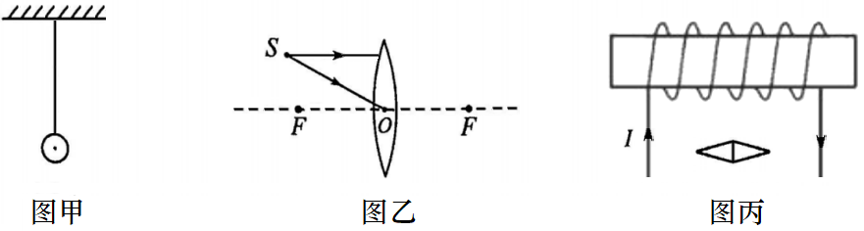
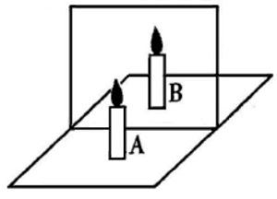
四、实验与探究题（本大题共3小题，每空2分，连图2分，共24分）
18．（6分）如图所示，在"探究平面镜成像特点"的实验中，选取两支完全相同的蜡烛 A、B，是为了探究像与物的_______关系；玻璃板的厚度对蜡烛所成的像的大小_______（填"有"或"没有"）影响；蜡烛所成的像_______（填"能"或"不能"）用照相机拍下来．
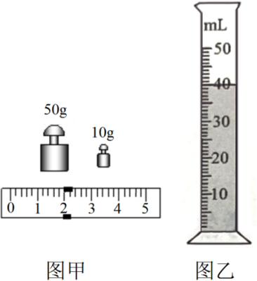
19．（8分）在测量水和酒精混合液的密度的实验中，将22 mL水全部倒入盛有20mL酒精的烧杯中，充分混合后用天平测出烧杯和混合液的总质量如图甲所示，接着将烧杯中的混合液全部倒入量筒中，体积如图乙所示，然后用天平测出空烧杯的质量为24 g．
（1）水和酒精混合后总体积减小，说明分子之间存在_______．
（2）用天平测物体的质量时，应在天平_______（填"左"或"右"）盘中加减砝码；由图甲可知烧杯和混合液的总质量为_______g．
（3）该实验测得水和酒精混合液的密度为_______g/cm³．
20．（10分）某兴趣小组用如图所示的实验器材探究磁敏电阻R_{B}，在强弱不同的磁场中的阻值变化情况．

 | 无磁场 | 较弱磁场 | 较强磁场 | 强磁场
U/V | 6.0 | 6.0 | 6.0 | 6.0
I/A | 0.24 | 0.30 | 0.36 | 0.40
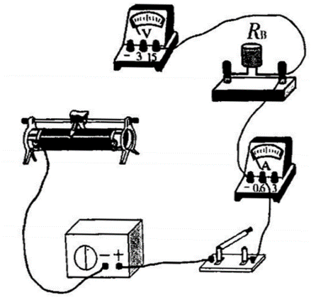
（1）请用笔画线代替导线将实物图连接完整．
（2）磁敏电阻在强弱不同的磁场中时，电压表和电流表的示数如图表所示，则在无磁场的环境中，磁敏电阻的阻值为_______Ω；磁敏电阻的阻值随所处环境的磁场的增强而_______（填"增大"或"减小"）．
（3）实验中，在无磁场和强磁场中测量磁敏电阻的阻值时，滑动变阻器接入电路的电阻阻值相差5 Ω，则电源电压为_______V；在上表四种情况中，若控制磁敏电阻两端电压保持不变，电路中的滑动变阻器的最大阻值为20 Ω，则应控制磁敏电阻两端电压至少为_______V．
五、计算题（本大题共2小题，每小题5分，共10分．解题时要有必要的公式和文字说明，只写出结果不得分）
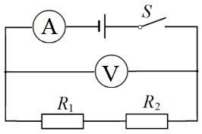
21．如图所示的电路中，R₁=2 Ω，R₂=4 Ω，闭合开关S后，电流表的示数为0.50A．求：
（1）电路的总电阻；
（2）电压表的示数；
（3）电阻R₂在1min 内产生的热量．

22．一端开口的圆柱形容器的器壁厚度均匀，容器的内底面积，S₁= 200 cm²，外底面积S₂= 250 cm²，将圆柱形容器（内有质量可忽略的空气）倒扣于水中静止时如图所示．已知容器内外液面的高度差h₁= 5 cm，容器口与容器外部液面的高度差h₂= 8 cm，大气压强取1.0×10⁵ Pa．求：
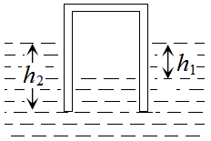
（1）外部大气对容器底的压力；
（2）容器口处的水产生的压强；
（3）圆柱形容器所受的重力．

参考答案（非官方权威答案）

一、单项选择题（本大题共12小题，每小题2分，共24分．请按答题卷中的要求作答）
1~12．ABADD ACBCB AB
二、填空题（本大题共4小题，每空1分，共26分．请将符合题意的内容填在答题卷相应的横线上）
13．（1）一；裂变；汽轮机． （2）大；4.2×10³ J；万．
14．（1）振动；大于；光； （2）顶；不平衡；1.75×10⁴．
15．（1）380；接触；必须； （2）18；大于；7.5．
16．（1）具有；增大；七； （2）不能；凝华；放出； （3）等于；2040．
三、作图题（每图2分，共6分）
17．（1） （2） （3）
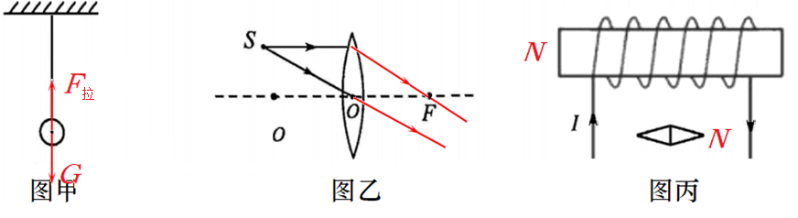
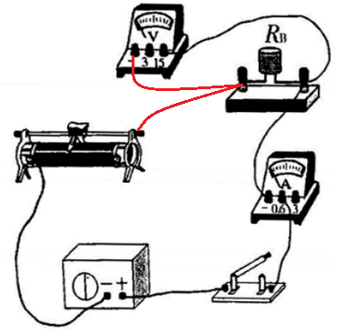
四、实验与探究题（本大题共3小题，每空2分，作图2分，共24分）
18．（6分）大小；没有；能．
19．（8分）（1）空隙；
（2）右；62；
（3）0.95．
20．（10分）（1）连图如图；
（2）25；减小；
（3）9；5．
五、计算题（本大题共2小题，每小题5分，共10分．解题时要有必要的公式和文字说明，只写出结果不得分）
21．解题过程略；
（1）电路的总电阻为 6 Ω；
（2）电压表的示数为 3 V；
（3）电阻R₂在1min 内产生的热量为 60 J．
22．解题过程略；
（1）外部大气对容器底的压力为 2500 N；
（2）容器口处的水产生的压强为 800 Pa；
（3）圆柱形容器所受的重力为 10 N．

